Nama : Frederico Steven Kwok
NPM : 242310037
Kelas : TI-24-PA1
Mata Kuliah : Lab. Pemrograman Perangakat Bergerak
Tugas : Pertemuan 1 – Tugas dan Latihan
Github : https://github.com/RicoSteven120206/PPB-Praktikum-242310037.git
Latihan praktikum pada Bab 1 difokuskan pada pengenalan lingkungan pengembangan React Native menggunakan Expo. Pembaca diarahkan untuk membuat project sederhana, menjalankan aplikasi pada emulator atau perangkat fisik, serta melakukan modifikasi tampilan dasar sebagai bentuk pemahaman awal terhadap konsep mobile programming.
Latihan 1: Membuat project React Native Expo (Template Blank)
Buatlah project react-native expo, dengan nama project "Praktikum PPB NPM". Output: Project berhasil dibuat sesuai dengan ketentuan yang telah dijelaskan sebelumnya.
- Ketik ‘npx create-expo-app Praktikum-PPB-242310037 –template blank’, seperti di screenshot ini
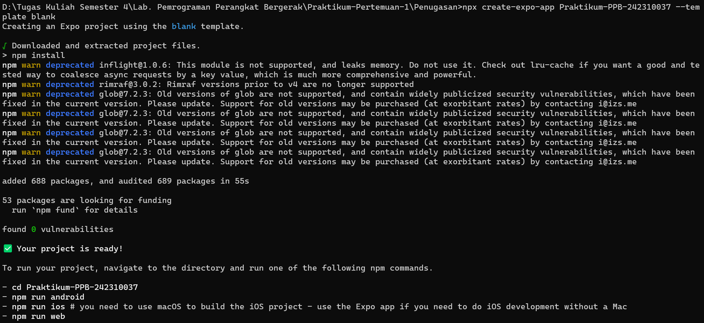
Jika tampilannya seperti ini, menandakan sudah berhasil membuat projek.

Latihan 2: Menjalankan Aplikasi pada Perangkat
Setelah mengerjakan Latihan 1, jalankan project tersebut dengan menggunakan Emulator ataupun Device fisik smartphone yang telah terinstal Expo Go. Output: Aplikasi tampil pada layar perangkat dan menampilkan tampilan default Expo.
- Untuk menjalankan project expo, kita mengetik ‘npx expo start’. Lalu, jika sudah ada barcode seperti screenshot dibawah ini.
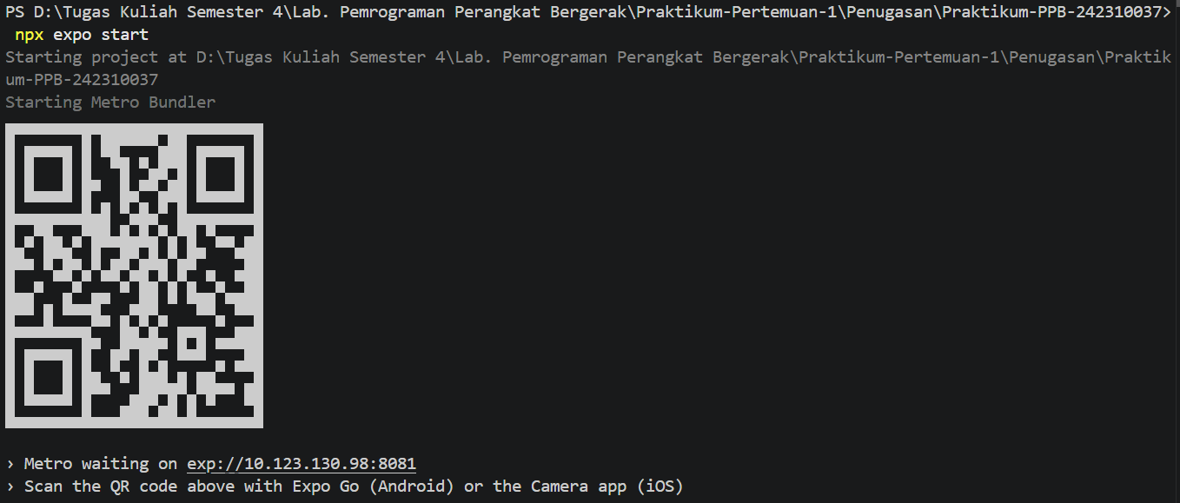
Kita scan saja di Expo Go, lalu jika berhasil akan menampilkan output seperti ini pada perangkat fisik seperti Smartphone Android di screenshot ini.
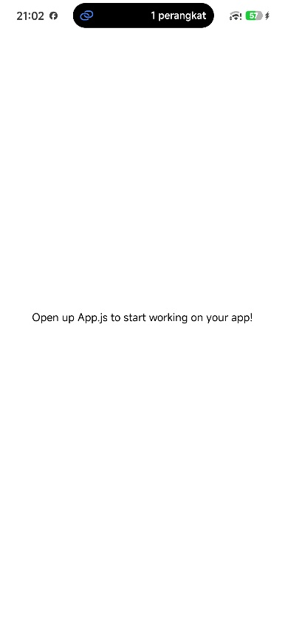
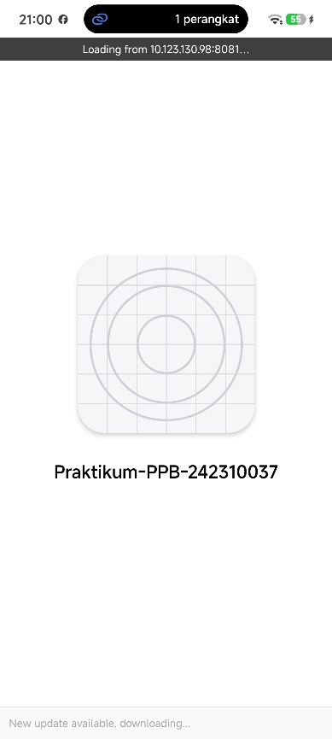
Latihan 3: Mengubah Text Tampilan
Buatlah file JSX bernama Praktikum-1 seusai instruksi pada sub bab 1.5.4. Dan buatlah sebuah tampilan dengan menampilkan informasi Identitas meliputi:
- Nama
- NIM
- Prodi
- Angkatan
- Kelas
Output:
Aplikasi menampilkan informasi identitas mahasiswa seperti dibawah ini:
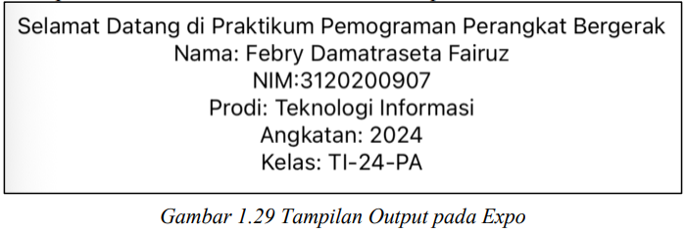
- Kita mengubah isi file index.jsx atau di ‘/components/module-latihan1/latihan1/index.jsx’ seperti
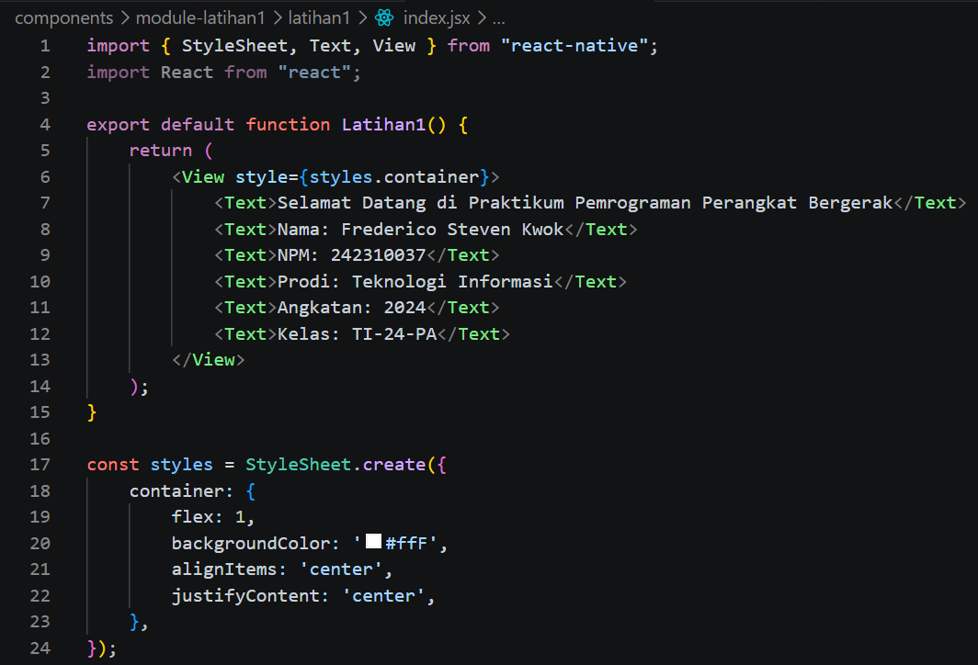
Lalu, kita modifikasi pada App.js seperti screenshot dibawah ini.
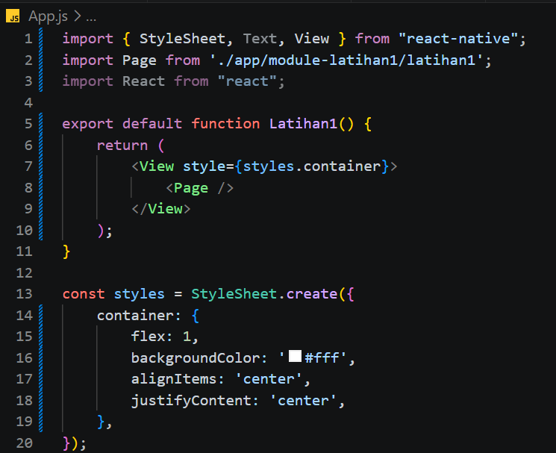
Jika sudah mengetik code seperti ini, akan menampilkan output sederhana seperti screenshot di bawah ini.
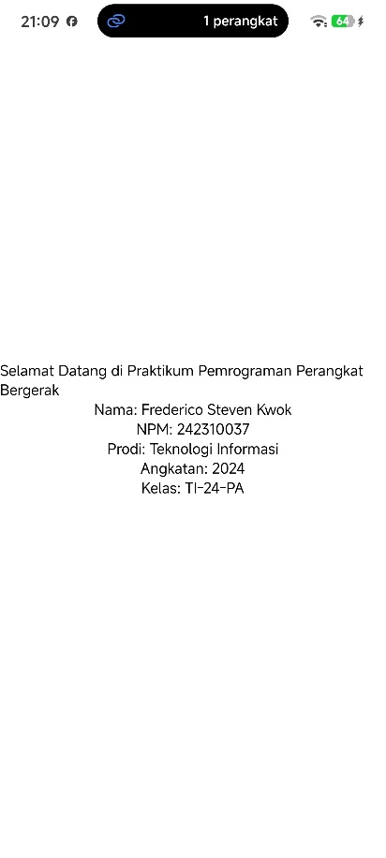
Latihan 4: Laporan Singkat
- Buatlah dokumentasi dalam mengerjakan soal Latihan 1 hingga Latihan 3, dengan memberikan Screenshot baik dari sisi aplikasi ataupun code yang sudah dimodifikasi dengan penjelasan dan alur yang baik dan benar. Dokumentasi disimpan dalam bentuk PDF dan ditaruh dalam project react expo yang telah anda kerjakan.
- Upload project react-native expo anda pada GITHUB dengan menggunakan repository bernama "PPB-Praktikum-NPM".
Link GITHUB: https://github.com/RicoSteven120206/PPB-Praktikum-242310037.git
Nama repository ‘PPB-Praktikum-242310037’
- Pengumpulan Tugas Latihan Praktikum dikumpulkan selama 1 minggu kedepan sejak hari ini (sesuai dengan jadwal praktikum).

